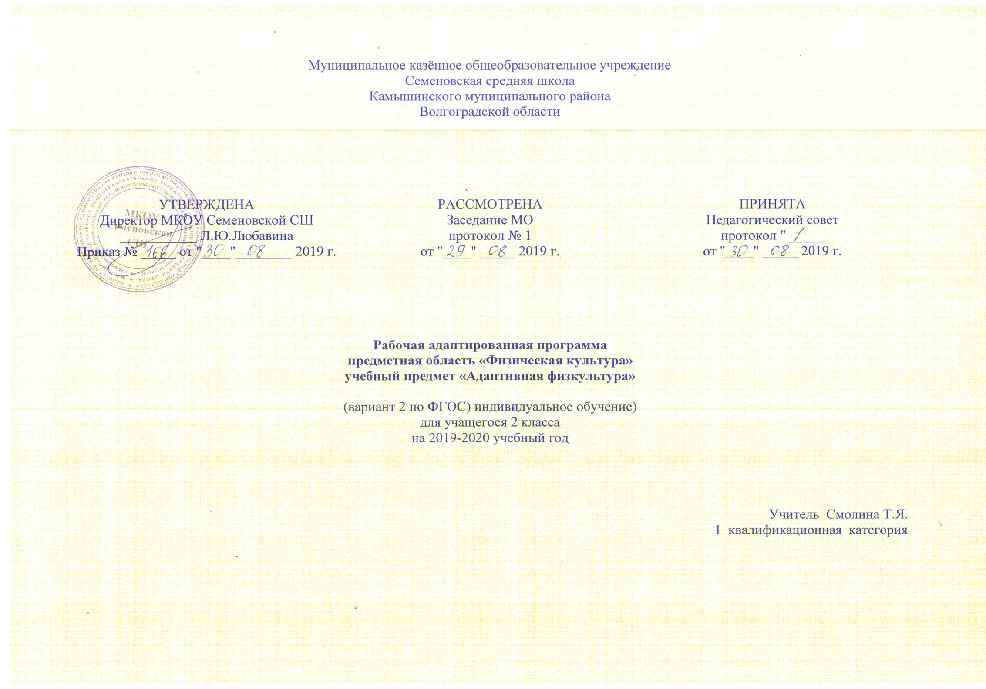

Пояснительная записка

Программа учебного предмета «Адаптивная физкультура» разработана в соответствии с нормативно-правовыми и инструктивно-методическими документами:
-Федеральный закон ФЗ от 29 декабря 2012 г. № 273 «Об образовании в Российской Федерации»;
-Приказ Министерства образования и науки РФ от 19 декабря 2014 года № 1599 «Об утверждении Федерального государственного образовательного стандарта образования обучающихся с умственной отсталостью (интеллектуальными нарушениями);
-Примерная адаптированная основная общеобразовательная программа образования обучающихся с умственной отсталостью (интеллектуальными нарушениями) от 22 декабря 2015 г. № 4/15 ФУМ объединения по общему образованию;
Предмет «Адаптивная физкультура» входит в обязательную часть предметных областей учебного плана.
На изучение предмета «Адаптивная физкультура» во 2 классе отводится 1 час в неделю.
Цель предмета «Адаптивная физкультура»:
-формирование здорового образа жизни и вовлечение в занятия физическими упражнениями учащихся имеющих отклонения в состоянии здоровья, включая хронические болезни и детей инвалидов.
Основные задачи:
-укрепление здоровья, содействие правильному физическому развитию и закаливанию организма;
-повышение функционального уровня органов и систем, ослабленных болезнью;
-повышение физической и умственной работоспособности;
-повышение иммунологической реактивности и сопротивляемости организма как средств борьбы с аллергизацией, провоцируемой простудными заболеваниями и наличием очагов хронической инфекции;
-формирование правильной осанки;
-освоение основных двигательных умений и навыков;
-воспитание морально - волевых качеств;
-воспитание интереса к самостоятельным занятиям физическими упражнениями и внедрение их в режим дня учащегося;
-создание предпосылок, необходимых для будущей трудовой деятельности учащихся.
Основные направления коррекционной работы:
-коррекция осанки путем выполнения упражнений с удержанием предмета на голове, стойка у стены, ходьба с различным положением рук;
-укрепление мышечного корсета через выполнение ОРУ и корригирующих упражнений на снарядах;
-коррекция здоровья через знакомство с нетрадиционными видами оздоровления;
-коррекция и развитие координационных способностей в процессе проведения спортивных игр, эстафет, соревнований и подготовки к ним.
Образовательные технологии:
Технология дифференцированного физкультурного образования.Обучение двигательным действиям,развитие физических качеств,формирование знаний и методических умений школьников по организации самостоятельных занятий физическими упражнениями,дифференцированное выставление отметки по физической и технической подготовленности обучающихся.Информационно-коммуникативные технологии. Здоровьесберегающие технологии. Деятельностные технологии обучения.
Виды работ:
-беседы о содержании и значении физических упражнений для повышения качества здоровья и коррекции нарушенных функций;
-выполнение физических упражнений на основе показа учителя;
-выполнение физических упражнений без зрительного сопровождения, под словесную инструкцию учителя;
-самостоятельное выполнение упражнений;
-занятия в тренирующем режиме;
-развитие двигательных качеств на программном материале гимнастики, легкой атлетики, формирование двигательных умений и навыков в процессе подвижных игр.
Личностные результаты:
-освоение доступной социальной роли обучающегося, развитие мотивов учебной деятельности и формирование личностного смысла учения;
-развитие самостоятельности и личной ответственности за свои поступки на основе представлений о нравственных нормах, общепринятых правилах;
-развитие навыков сотрудничества с взрослыми и сверстниками в разных социальных ситуациях, умение не создавать конфликтов и находить выход из спорных ситуаций;
-основы персональной идентичности, осознание своей принадлежности к определённому полу, осознание себя как «Я»;
-социально-эмоциональное участие в процессе общения и совместной деятельности;
-овладение начальными навыками адаптации в динамично изменяющемся и развивающемся мире.
Предметные результаты:
-правильное выполнение упражнений;
-расширение двигательного опыта за счет овладения двигательными действиями и использование их в качестве средств укрепления здоровья;
-формирование элементарных знаний анатомии человека, о законах жизнедеятельности организма человека, о физиологическом и психологическом воздействии тех или иных упражнений;
-знакомство со специальной терминологии физических упражнений. Обучение специальной терминологии физических упражнений.
-обучение и применение дыхательной гимнастики.
Возможные предметные результаты:
-укрепление здоровья и закаливание организма с помощью выполнений не сложных упражнений;
-повышение уровня разносторонней физической подготовленности с помощью изучения теории и практики выполнения нетрадиционных упражнений;
-укрепление сердечно - сосудистой системы;
-развитие быстроты, силы, гибкости и подвижности в суставах, эластичности мышц, умение их расслаблять;
-укрепление опорно-двигательного аппарата с учетом нагрузки для каждого ученика;
-воспитание общей выносливости, ловкости, проявление интереса к выявлению выносливости возможных нагрузок на свой организм;
-обучение основам техники бега без учета времени на длинных дистанциях, прыжков и метаний.
-изучение техники ходьбы, бега, прыжков, метания, бросков;
-выполнение упражнений разного плана с использованием тренажеров;
-изучение нетрадиционных форм дыхательной и двигательной гимнастики;
-воспитание общей выносливости, ловкости, проявление интереса к выявлению выносливости возможных нагрузок на свой организм.

Календарно-тематический план

№  урока | Тема урока | Дата
 | Построение в одну шеренгу (равнение по черте).
 | Перестроение из шеренги в круг, взявшись за руки.
 | Ходьба. Правильное дыхание при ходьбе.
 | Ходьба под хлопки.
 | Прыжки на двух ногах. Прыжки с подпрыгиванием вверх.
 | Броски и ловля мяча от учителя к ученику.
 | Ходьба и бег. Бег на месте.
 | Ходьба с различным положением рук.
 | Подпрыгивание вверх толчком двух ног с доставанием предмета.
 | Ходьба и бег. Ходьба на носках.
 | Перешагивания через препятствия.
 | Бег. Бег вслед за учителем, в медленном и быстром темпе.
 | Бег в заданном направлении с предметом в одной руке.
 | Правильный захват различных по величине и форме предметов одной и двумя руками.
 | Правильный захват мяча руками.
 | Элементарные движения руками, ногами, туловищем с удерживанием мяча в руках.
 | Передача мяча из руки в руку.
 | Помахивание флажками над головой стоя и при ходьбе.
 | Подвижные игры и игровые упражнения.
 | Ходьба по начерченной линии.
 | Стойка на носках 2-3с. Стойка на одной ноге, руки на пояс.
 | Пролезание через обруч, стоящий вертикально.
 | Подвижные игры и игровые упражнения.
 | Подвижные игры: «Пузырь», «Поймай бабочку».
 | Игровые упражнения: «Ловкие ручки», «Найди свой цвет».
 | Подвижные игры и игровые упражнения.
 | Бег с изменением направления в колонне за учителем.
 | Прыжки. Спрыгивание с высоты 20-30см.
 | Прыжки на двух ногах с продвижением вперед.
 | Выполнение основных упражнений с удерживанием мяча.
 | Броски и ловля мяча от учителя к ученику.
 | Комплекс упражнений с мячом.
 | Подвижные игры и игровые упражнения.
 | Упражнения с гимнастической палкой.

Информационно - методическое обеспечение
Учебно-методический комплект (УМК):
1.Концепция специальных федеральных государственных образовательных стандартов для детей с ограниченными возможностями здоровья, 2009 г.
Литература:
1.Аксенова О. Э. Адаптивная физическая культура в школе. Начальная школа/ О. Э. Аксенова, С. П. Евсеев// Под общей редакцией С. П. Евсеева, СПб ГАФК им. П. Ф. Лесгафта. СП., 2003г.
2.Андрющенко Н. В.Монтессори-педагогика и Монтессори-терапия. СПб: Речь, 2010г.
3.Горская и. Ю. Координационные способности школьников с нарушением интеллекта. Учебное пособие / И. Ю. Горская, Т. В. Синельникова.- Омск, Сиб ГАФК, 1999г.
4.Коррекционные подвижные игры и упражнения для детей с нарушениями развития/ Под общей редакцией проф. Л. В. Шапковой, М.: Советский спорт, 2002г.
5.Музыкальная гимнастика для пальчиков / Сост. М. Ковалевская, худ. А. Веселов. — СПб: Союз художников, 2007г.
Адреса электронных ресурсов:
http://www.zavuch.info.ru/
http://www.uchportal.ru/
http://www.schoolexpert.ru/ - А.В. Печенкин, Н. В. Киселева. ОФП (ежедневные динамические паузы) как фактор сохранения здоровья учащихся в учебном процессе. http://festival.1september.ru/ - А. В. Закирова Модифицированная общеобразовательная программа. Реализация здоровьесберегающих технологий в ГПД.
http://www.prosv.ru/ebooks/Mozgovoi_Uroki_fizkulturi/1.html
http://nsportal.ru/shkola/fizkultura-i-sport/library/kalendarno-tematicheskoe-planirovanie-urokov-fizicheskoy-kultury-0
http://7porogov.ru/konspekty-urokov-fizkultury-vo-2-klasse-po-teme-po-fgos-1389525420.html

